Министерство образования Рязанской области
Областное государственное образовательное учреждение дополнительного образования детей «Региональный центр выявления и поддержки одаренных детей «Гелиос»

Региональный этап Всероссийского конкурса юных исследователей окружающей среды имени Б.В. Всесвятского

Номинация: «Палеонтология, минералогия и петрография»

Исследовательская работа
«Предполагаемое поведение и образ жизни птиходуса»

Автор: Митин Константин
6 класс

Место учебы: ОГБУДО «Центр одаренных детей «Гелиос»
Руководитель: Фокина Нина Николаевна педагог дополнительного образования
ОГБУДО «Центр одаренных детей «Гелиос»

Рязань 2024
Содержание

- Введение 3

- Литературный обзор 4 - 5

- Район исследования 6 - 7

- Методики исследования 8

- Результаты исследования 9 - 12

- Выводы 13

- Литература 14

- Приложения 15 - 17

Введение
Первые акулообразные появились в начале силурийского периода палеозойской эры. Среди них выделялись гиботонтообразные. Интересным представителем этого отряда был птиходус. Птиходус это род хрящевых рыб появившейся в юрском периоде и вымерший в конце мелового периода (в конце мезозойской эры). В настоящее время от птиходуса известно намного меньше образцов, чем от акул [2] . Из-за этого он слабо изучен в мире палеонтологии. Поэтому исследование данного рода актуально.
Цель:

Изучить предполагаемое поведение и образ жизни птиходуса (Ptychodus)

Задачи:

- Изучить кем питался и как добывал пищу птиходуса(Ptychodus)
- Определить мог ли птиходус(Ptychodus) сохранять температуру тела
- Изучить с кем конкурировал птиходус(Ptychodus)
- Изучить кто охотился на птиходуса(Ptychodus)
- Изучить сколько лет жил птиходус(Ptychodus)

Мы изучили литературу по данной теме.

Литературный обзор
Первые акулообразные появились в верхнем силуре [1], у них зубы располагались вдоль зубной пластинки- складки эпителия слизистой оболочки рта и в отличие от челюстных пластинок плакодерм постоянно замещались, развиваясь на медиальной поверхности челюсти и продвигаясь по мере роста в более латеральное положение [10].
Считается что пластиножаберные прошли два основных этапа адаптивной радиации. Первый начался в конце силурийского периода и привёл к появлению акул, напоминающих современные роды, но с более примитивным скелетом. Из-за этого большинство архаичных акул вымерли к триасовому периоду. Они имели обтекаемое и веретеновидное тело с одним или двумя шипами и почти терминальным ртом
На протяжении всей своей истории пластиножаберные являлись высшими хищниками. Оплодотворение у всех современных хрящевых рыб внутреннее. Большинство родов яйцеживородящие или живородящие, но многие откладывают крупные с большим желтком яйца, заключенные в толстые роговые капсулы [5].
Через какое-то время после акул появились гибодонтиформы. Их характерной особенностью были один или два шипа на спинных плавниках [3]. В последствие, у некоторых представителей этого отряда появились прямоугольные, квадратные, округлые зубные пластины, а у других подобно акульим зубы [7].
В меловом периоде на территории Рязанской области уже проживало множество родов акул, птиходусы и не редко гибодонты [8].
У птиходусов были одни из самых сложных по строению зубные пластины, что делало их высшими дурофагами. Но на них всё ещё не было полноценной эмали, а была только эмалиподобная ткань, которая имеет отчасти мезодермальное происхождение. От типичного дентина её отличает гиперминерализация, эмалеобразная призматическая структура и большая твёрдость. Их коронка была квадратной или округлой формы с лабиринтовым узором на поверхности. По центру чаще всего было вздутие, на котором располагались самые большие выступы. Так же птиходус имеет эндоскелет [2].
Солонин С.В. и Водорезов А.В. считают, что птиходус был крупным дурофагом, который питался в основном твердораковинными моллюсками, такими как аммоникдены и двустворчатые моллюски. Так же они предполагают, что на птиходуса могли охотится кретоксерины и крупные морские рептилии [8].
Кулагина Л.В. считает, что птиходус мог питаться почти любыми твердораковинными [6].
Гликман считает, что птиходус в основном питался наружнораковинными головоногими, но разные роды могли питаться разными животными. Птиходус был спокойным, медлительным животным, которому мало кто угрожал [2].
Одним из популярных местонахождений акул, птиходусов и других хрящевых рыб- является Рязанская обл., Шацкий район, село Малый пролом. Здесь находятся юрские и меловые морские отложения. В них обнаружено множество родов акул. Самыми крупными из них считаются кретоксерины и скваликораксы, которые были одними из главных хищников. Куда реже в данных отложениях находят гибодонтов и птиходусов. Птиходусы считаются самыми крупными среди остальной шацкой фауны. Самый крупный их представитель достигал 14,5м. Также в карьере находят 4 вида морских рептилий- плиозавр, лептоклейд, ихтиозавр, ягуарозавр.
Из юрских отложений известны в основном не крупные акулы и самые большие птиходусы, а также лептоклейд и плиозавр, который являлся на тот момент главным хищником.
В меловой период всё изменилось. Акулы увеличились в размерах и стали составлять конкуренцию морским рептилиям, на пример кретоксерины составили большую конкуренцию ягуарозаврам [8]. Птиходусы на то момент тоже начали иметь огромное разнообразие. В основном у них были высокие вздутия в центре, но и встречались рода с более плоскими пластинами [9].
Мы исследовали карьеры в Шацком районе и у села Заокское Рязанского района.

Районы исследования
1. Малый Пролом – село в составе Агишевского сельского поселения Шацкого района Рязанской области. 2. Село Заокское Рязанского района Рязанской области.
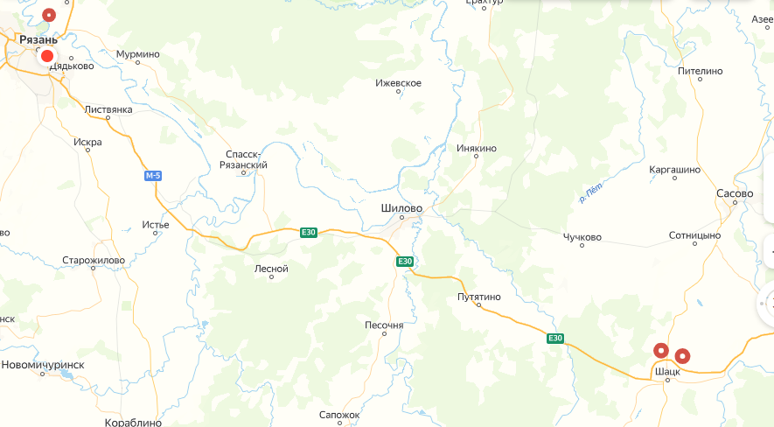
Село Заокское расположено на левом берегу Оки к северу от Рязани.
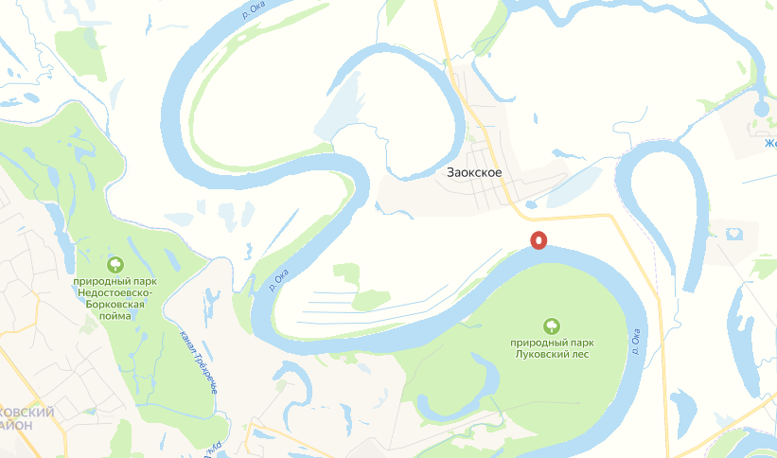

Поблизости от села Малый Пролом расположен песчаный карьер, использовавшийся при строительстве Шацкой окружной автодороги и ее развязок. По данным палеонтологов А.Водорезова и Л.Рубцовой песок карьера образовался более 100 млн. лет назад, когда на этом месте существовала прибрежная зона мелководного моря. Здесь можно обнаружить множество различных окаменелостей мелового и юрского периода: зубы акул-птиходусов, ламноидных акул, останки двустворок, копролитов, в меньшей мере – синекодусов, скватин, птиходусов, костистых рыб типа пикнодусов, полиакродусов, а также зубы ящеров, возможно, плезиозавров.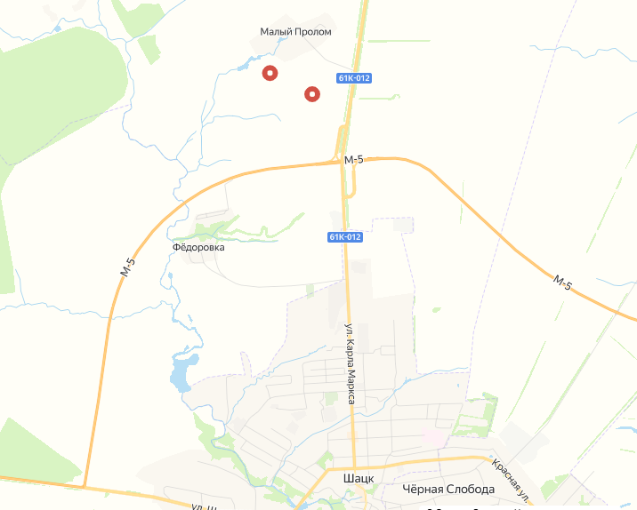
[4]

Методики исследования:
- Известно, что у холоднокровных животных количество углерода в кости или зубе (зубной эмали) больше чем у теплокровных. Учитывая, что при взаимодействии соляной кислоты (HCI) и углерода (C) выделяется водород (Н), то по реакции можно понять количество углерода в кости, а соответственно и теплокровность или холоднокровность животного. (Исследователи КТИ во главе с Ясминой Виманн)[11]
- Определить род птиходуса можно по строению вздутия в центре. У разных родов птиходуса оно разной высоты и имеет разное строение бугров на поверхности. (С.В. Солонин) [8]
- Определить возраст любого позвоночного можно по срезу зуба или кости. Каждый год на поверхности кости или зуба животного нарастает новый слой тканей. Поэтому если подсчитать все слои можно определить возраст животного. Так же если определить различие между размерами слоёв, то можно будет узнать, как росло животное.
( Жаком Кастане) [12].
- Определить - чем питалось животное можно по строению зубов. Например если зуб имеет конусовидную или другую остроконечную форму - то животное плотоядное. (Ж.Леопольд де Кювье) [13]

Результаты исследования:
1 – Изучение питания и добычи пищи птиходуса (Ptychodus)

Интересной и важной находкой стала окаменелость из п. Заокское р. Ока. На ней была обнаружена зубная пластина птиходуса (Ptychodus anonymus) рядом с которой на одном куске породы было огромное количество осколков рудистов. Учитывая эту находку, скорее всего птиходус (Ptychodus anonymus) питался в большинстве случаев двустворчатыми моллюсками (Рис.1).
Вполне вероятно, что птиходус (Ptychodus anonymus) измельчал своими зубными пластинами раковины, что способствовало употреблению в пищу самих створок раковины. Это способствовало обогащению его рациона питания кальцием.
Мы предполагаем, что пластина действовала следующим образом:
Сначала выступ зубной пластины пробивает раковину, после чего она открывается и упирается в плоскую часть, после этого из-за большого давления раковина раскалывалась и измельчалась.
Интересно заметить, что рисунок на поверхности зубной пластины совпадает с рисунком на раковинах рудистов. Подобное совпадение есть и у птиходуса (Ptychodus altion) из Шацка (Рис.2).
У него зубная пластина очень высокая. Интересно заметить, что у двустворчатых моллюсков, обнаруженных рядом с ним очень высокие створки. Подобные совпадения встречаются довольно часто. Это указывает на то, что птиходусы были очень зависимыми от определённых родов двустворчатых моллюсков, что могло вынудить их бороться за территорию с сородичами.
Сколько времени уходило на пищу у птиходуса (Ptychodus)?

Акулы длинной в 3м должны в день есть не менее 250 гр. рыбы. Известно, что двустворчатые моллюски в среднем в 2 раза менее питательны чем рыба, то есть вполне вероятно, что трехметровому птиходусу (Ptychodus) в день уже требовалось 500 гр. моллюсков, в 2 раза больше! Это означает, что птиходус (Ptychodus)в среднем в 2 раза больше времени тратил на приём пищи, чем акулы.
Это означает, что птиходус (Ptychodus) большое количество времени тратил на пищу, но, не смотря на это, он вряд ли был медленным и спокойным животным, ведь ему постоянно приходилось защищать свою территорию от сородичей из-за узкого рациона питания.
«Птиходус (Ptychodus) и двустворчатые моллюски,
обнаруженные поблизости» Таблица №1

птиходус  (ptychodus) | Описание зубной пластины | Места обнаружения | Двустворчатые моллюски обнаруженные поблизости | Описание раковины
ptychodus anonymus | Невысокая, с рисунком в виде ровных линий вдоль пластины | п.Заокское, побережье р. Оки | Рудисты | невысокие створки с рисунком в виде ровных линий вдоль раковины
ptychodus altior | слабозаметный рисунок, высокий выступ | Шацкая область,  с. Малый пролом карьер 1 | род не определён | без рисунка с высокими створками
ptychodus mammillaris | не высокая, рисунок в виде линий в форме полу месяца | Шацкая область,  с. Малый пролом карьер 2 | Арциды | плоская с рисунком в виде линий в форме полу месяца

2-Мог ли птиходус (Ptychodus) сохранять постоянную температуру тела?
Известно, что по количеству углерода в кости или зубе можно определить могло ли животное сохранять постоянную температуру тела. Если углерода не большое количество, то животное могло поддерживать температуру тела, если большое –соответственно не могло. Определить его количество можно с помощью соляной кислоты (по реакции). Проведя подобный эксперимент с зубной пластиной птиходуса(Ptychodus) Рис. 3, оказалось, что птиходус(Ptychodus) возможно мог определённое время поддерживать нужную температуру тела при не благоприятной среде, что делало его довольно активным животным.

«Эксперимент: Мог ли птиходус (Ptychodus) сохранять температуру тела?»
Таблица № 2
зубная пластина птиходуса(Ptychodus mammillaris) | срез 5х3 мм
соляная кислота | 3 мл

3- С кем конкурировал птиходус (Ptychodus)?
Как известно из предыдущего исследования, он в первую очередь конкурировал со своими сородичами, но как показывают окаменелости из-за пищи у птиходуса(Ptychodus) был и другой конкурент – брадиодонт. Это дурофаг обитавший вместе с птиходусом, который учитывая окаменелости обнаруженные поблизости (Рис.4), тоже питался двустворчатыми моллюсками. Но в отличии от птиходуса(Ptychodus), скорее всего не был привередлив к пище. Несмотря на это, учитывая находки на территории в 1200м брадиодонтов было на 60% меньше, чем птиходусов(Ptychodus). То есть, скорее всего, птиходус (Ptychodus) притеснял брадиодонт, а не наоборот. Это так же доказывает тот факт, что у птиходуса(Ptychodus) были более чувствительные зубные пластины. Это можно понять по его корню, в котором было огромное количество отверстий, через которые возможно проходили нервные отростки. Это означает, что зубные пластины птиходуса (Ptychodus) были очень чувствительны, что снижало риск их повреждения.
У брадиодонта не было подобных отверстий в корне, из-за чего он скорее всего часто повреждал свои зубные пластины.

4. Кто охотился на птиходуса(Ptychodus)?
Во время, когда в Рязани жил птиходус(Ptychodus, )вместе с ним проживало огромное количество опасных хищников – ихтиозавры, плезиозавры, кретоксерины, ягуарозавры, скваликораксы.
Ихтиозавры вряд ли охотились на птиходуса (Ptychodus), ведь учитывая находки, ихтиозавры в Рязани были не больше 2м, а птиходус (Ptychodus) в среднем больше 4 м
Плезиозавр был охотником на мелкую добычу и точно не мог охотиться на птиходуса (Ptychodus).
Скваликораксы вполне могли охотиться на птиходуса (Ptychodus), но есть находки (Рис. 5) – указывающие на то, что эти акулы охотились на мелких костных рыб.
Кретоксерины являлись близкие родственники современных белых акул, поэтому они, скорее всего, нападали снизу. Но у птиходуса (Ptychodus) был шип, который был очень хрупким и легко ломался, поэтому, скорее всего, кретоксерины остерегались нападения на птиходуса (Ptychodus), ведь шип застрявший в челюсти скорее всего приведёт к летальному исходу.
Ягуарозавр вполне мог охотиться на птиходуса (Ptychodus), ведь ему это позволял размер до 6м, а узкая морда была идеально приспособлена для точных ударов, что позволяло избежать столкновения с шипом.
Это означает, что птиходус (Ptychodus) вряд ли был скрытным животным, ведь ему угрожало лишь небольшое количество хищников.

«Кто охотился на птиходуса (Ptychodus)» Таблица №3

хищники | на кого охотился | мог ли питаться ptychodus
ихтиозавр | не крупные акулы(50-100см) | -
плезиозавр | не крупные костные рыбы(10-20см) | -
скваликоракс | не крупные костные рыбы и акулы (10-150см) | -
кретоксерина | другие акулы и не крупные морские рептилии | -
ягуарозавр | акулы и их родственники, морские рептилии | +

5 - Сколько лет жил птиходус (Ptychodus)?

Известно, что если сделать срез зуба или кости и подсчитать слои, то можно будет узнать сколько лет прожило животное. Это мы и сделали с 5 зубными пластинами птиходусов разных видов(Ptychodus) (Рис. 6). Оказалось, что у всех возраст не превышал 5-4 лет. Это означает, что птиходусы (Ptychodus) не были долгожителями, но это не всё что удалось выяснить. Оказалось, что птиходус(Ptychodus) на протяжении всей жизни рос равномерно (учитывая увилечение слоя раковины). Это означает, что возможно некоторые виды птиходуса(Ptychodus) были живородящими! Ведь при рождении из икры, животное рождается не крупным и ему требуется ускоренный тем роста в первые годы. При живорождении организм сразу становится крупным и по - этому впоследствии он растёт равномерно.

Выводы:

- Птиходус был активным животным, но при этом питающимся неподвижной добычей
- Птиходус был специализирован на питании определенных родов двустворчатых моллюсков
- Благодаря особому строению и размерам почти не имел врагов
- Птиходус мог в определённые моменты времени сохранять температуру тела
- Птиходусы конкурировали друг с другом и с брадиодонтами
- Птиходус жил в среднем 4 года

Литература:

- Аллен Р.Д. «Наука о жизни»: М. Просвещение. 1981г., стр.183
- Гликман "Эволюция меловых и кайнозойских ламноидных акул": М. «Наука» 1980 г., стр.81 издательство
- Дробышевский С. «Палеонтология антрополога» том 1: М. БОМБОРА
2023г., стр.286,333
- Косиков А.Г. «Атлас Рязанской области»: Рязань «Альфа-книга» 2002г., стр.79,65
- Кэрролл Р. «Палеонтология и эволюция позвоночных»: М. «Мир»
1992 г., 1Том, стр.80,81,99,92
- Кулагина Л.В «Ископаемые Московского региона»: М. «Фитон XXI»
2021г., стр.359
- Попов «Челюсти юрских морей»: Рыбинск, журнал «ПалеоМир» 2010г., стр.46,51
- Солонин С. , Водорезов А., Кеар Б. « Шацкое море»: Рязань, 2021г., стр.2,4 https://doi/org/10.1016/j.cretres
- Черепанов Г. О, Иванов А. О. «Палеозоология позвоночных»: М. «Академия» 2007г., стр.96-97
- Черепанов И. "Ископаемые низшие позвоночные": СПб. «Санкт-Петербургского Университет» 2007г., стр.44-48,88-91, 129-137
- https://www.ammonit.ru/ Виманн "Как определить теплокровность животного по его костям и зубам"
- https://ru.ruwiki.ru/wiki/скелетохронология исследование Жакка Кастане
- https://amgpgu.ru/Evolution/Lectures/Part_1/Cuvier.html

Приложения
Рис. 1

Рис.2
Рис.3

Рис.4

Рис.5

Рис.6

